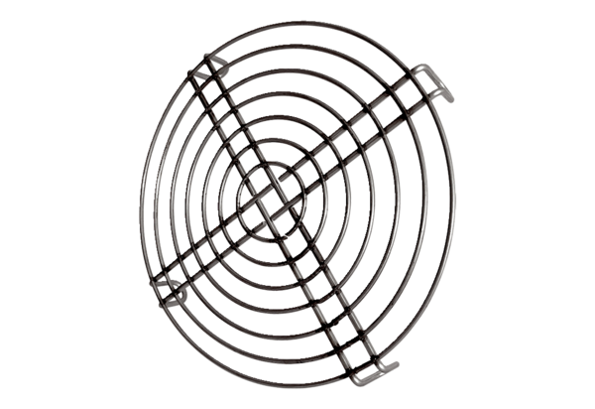Ansaugschutzgitter SGEI K 50Verpackungseinheit: 1 StückSortiment: C
Artikelnummer: 0073.0469Hersteller: MAICO

